従業員の皆さまへ

ポーラ・オルビスグループ健康保険組合は、ビルの老朽化による立ち退きにより、令和６年６月２４日に事務所を移転しました。

旧：〒141-0031
東京都品川区西五反田2-19-3 五反田第一生命ビル４階

新：〒141-0031
東京都品川区西五反田2-2-10 ポーラ第２五反田ビル５階
※電話番号、FAX番号に変更はございません。

つきましては、健康保険証に記載されております所在地を訂正いただくため、皆様のご自宅宛てに住所シールをご送付差し上げます。大変お手数をお掛けいたしますが、届きましたら保険証に貼り付けください。（マイナ保険証を使用している方は、貼り付け不要です）

※イメージ図
健康保険証 住所シール
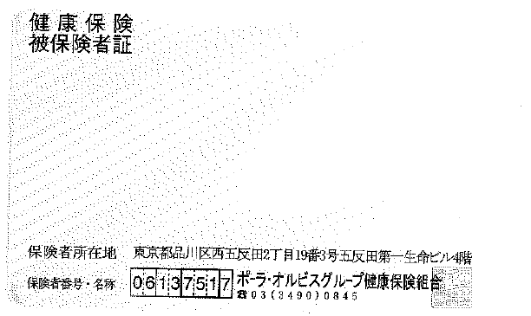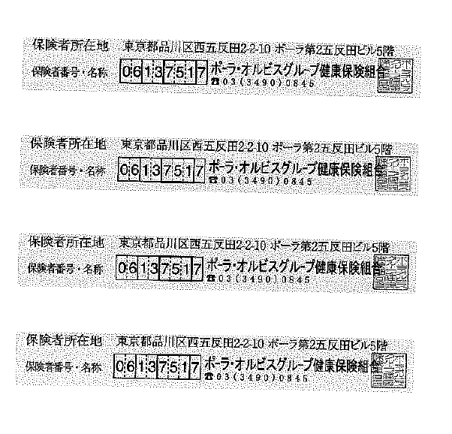

↑上記保険証の「保険者所在地」「保険者番号・名称」記載部分に上から住所シールを貼り付けください。

本年（令和６年）12月2日に健康保険証の新規発行が廃止され、マイナ保険証での受診が原則となります。

健康保険証の廃止に備え、

今からマイナ保険証に切り替えましょう！

- マイナンバーカード未取得の方は、マイナンバーカードを取得しましょう！
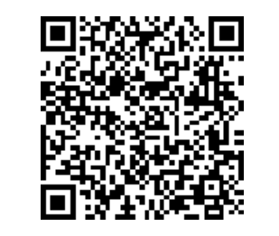

- マイナンバーカードを取得している方は、健康保険証の利用登録をし、健康保険証や診察券ではなく、マイナ保険証で受診しましょう！
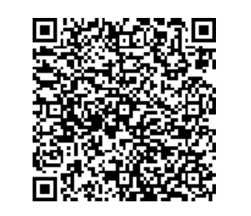

ご不明な点がございましたら、下記連絡先までお問合せください。

ポーラ・オルビスグループ健康保険組合
TEL：03-3490-0845
E-mail：pogkenpo@po-holdings.co.jp

